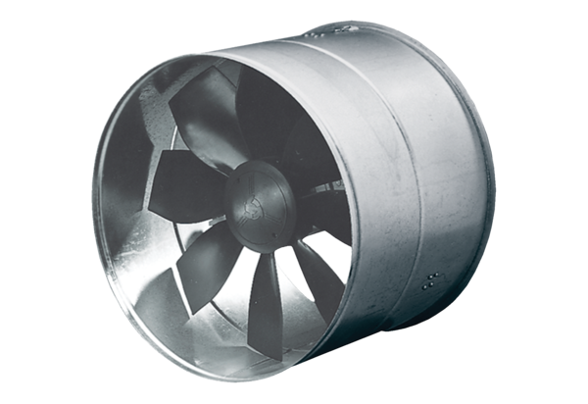AIROTHERM-вентилятор DZF 35/64 BHКомплект поставки: 1 штукАссортимент: C
Номер артикула: 0085.0033Изготовитель: MAICO

